Lisa 1: Raasiku vallas Aruküla alevikus Põllu tänava, Tormi tänava ja Tormi põik liikluspindade ruumikuju skeem
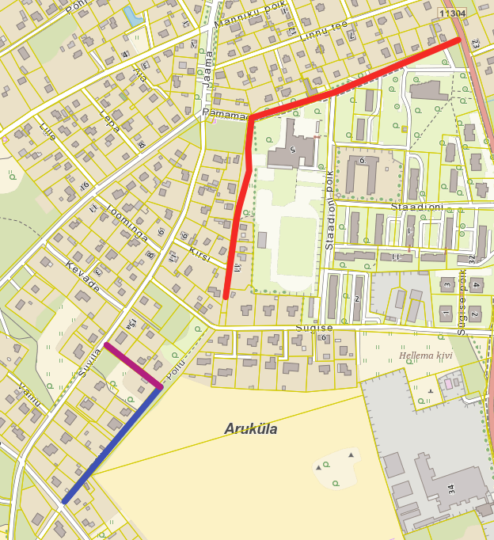


Põllu tänav
Tormi tänav
Tormi põik

